واجب منزلي رقم 2 للسنة الثانية متوسط .
التمرين الأول:
- أحسب ما يلي :
$A=\left(-7\right)+\left(-6\right) B=(-13) + (+9)$
$C=\left(-10\right) - \left(+4\right) D=\left(+16\right)- (+4)$

- رتب الأعداد الآتية ترتيبا تصاعديا :
$$\left(+2\right),\left(-1\right) , \left(-1,2\right) , \left(-4\right) , 0 , \left(+3\right)$$

- إليك الحصر : $-1.7 < a < 1$
- من بين الأعداد الآتية، ماهي قيم a الممكنة ؟$-1 , +2 , -2,5 ,0$

التمرين الثاني :
في معلم متعامد و متجانس ˓ علم النقطتين: $A\left(+2 , -3\right)، B(-2 , 0)$
- علم النقطة $C$ نظيرة النقطة $A$ بالنسبة إلى مبدأ المعلم $O$ .
- أعط إحداثيتي $C$.
- علم النقطة $D$ نظيرة النقطة $B$بالنسبة إلى $O$ .
- أعط إحداثيتي نقطة تقاطع قطري الرباعي $ABCD$ .
التمرين الثالث :
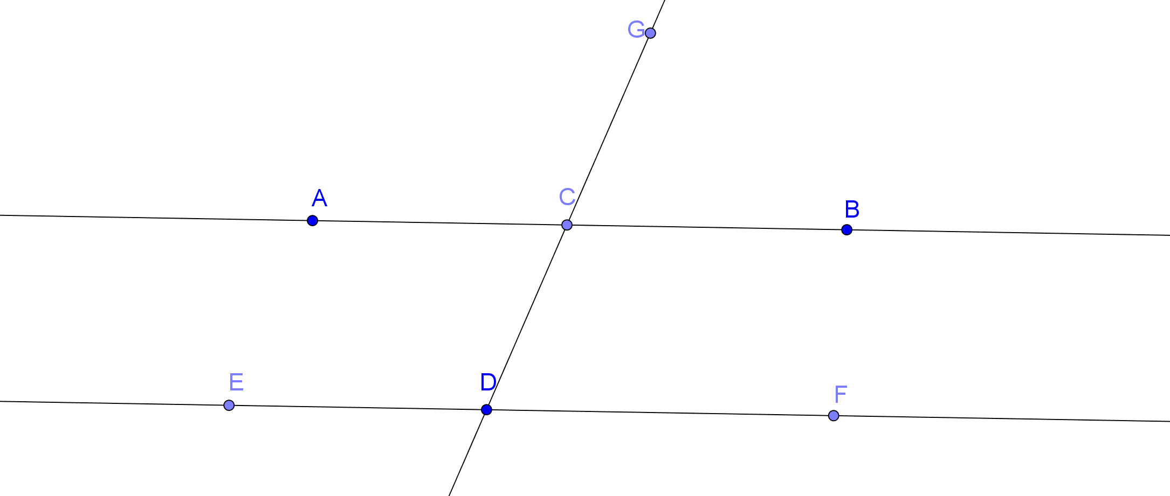
- اذكر زاويتان متبادلتان داخليا ˓ زاويتان متماثلتان ˓ زاويتان متكاملتان ˓ زاويتان متقابلتان بالرأس.
- إذا علمت أن $\left(AB\right) // (EF)$ و $GCB=60°$ .
- فما هو قيس :$ACD , CDF , CDE$ ؟

